Уважаемые взрослые!

Открытое окно-опасность для ребёнка
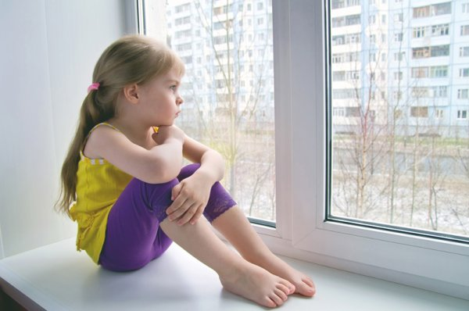
Дети по своей природе стремятся ко всему новому и неизвестному. Именно по этой причине окна не могут не привлечь их внимания. Стоит только на пару минут отвлечься, как малыш уже оказался на подоконнике.
К сожалению, все ЧП с детьми имеют сезонность, сейчас наступило жаркое время года, родители открывают окна настежь, а дети, оставленные без присмотра, выпадают из них. В 10% случаев подобные происшествия заканчиваются летальным исходом. Большинство жертв – дети младше 5 лет.
Страшнее наказания, чем трагедия с ребенком из-за собственной неосмотрительности родителей, невозможно представить! Но как уберечь малыша?

Меры предосторожности
Чаще всего подобные трагедии происходят в результате того, что малыш находится на подоконнике при настежь открытом окне. Родители должны помнить, что москитная сетка, натянутая на оконный проем, с легкостью вылетает при малейшем физическом воздействии. Ребенку достаточно облокотиться на нее, и непрочные крепления рамы срываются, в результате ребенок падает вниз.
Чтобы этого избежать, лучше всего открывать окно только в режиме фронтального проветривания. В этом случае за безопасность малыша можно не переживать.

Полезные привычки
Но не стоит полагать, что причиной выпадения детей из окон является только лишь детское любопытство. Нередко первопричина кроется в самих родителях, которые оставляют малышей на подоконниках. Надо показывать ребенку, что малыш не должен находиться на подоконнике без присмотра родителей и это не место для игр.
Самим родителям следует выработать привычку всегда проветривать квартиру в режиме фронтального проветривания или с помощью высоко установленной форточки.
«Не должен ребенок стоять на окне!
Пусть дети летают от счастья во сне!»

Уважаемые родители! Берегите своих детей!

